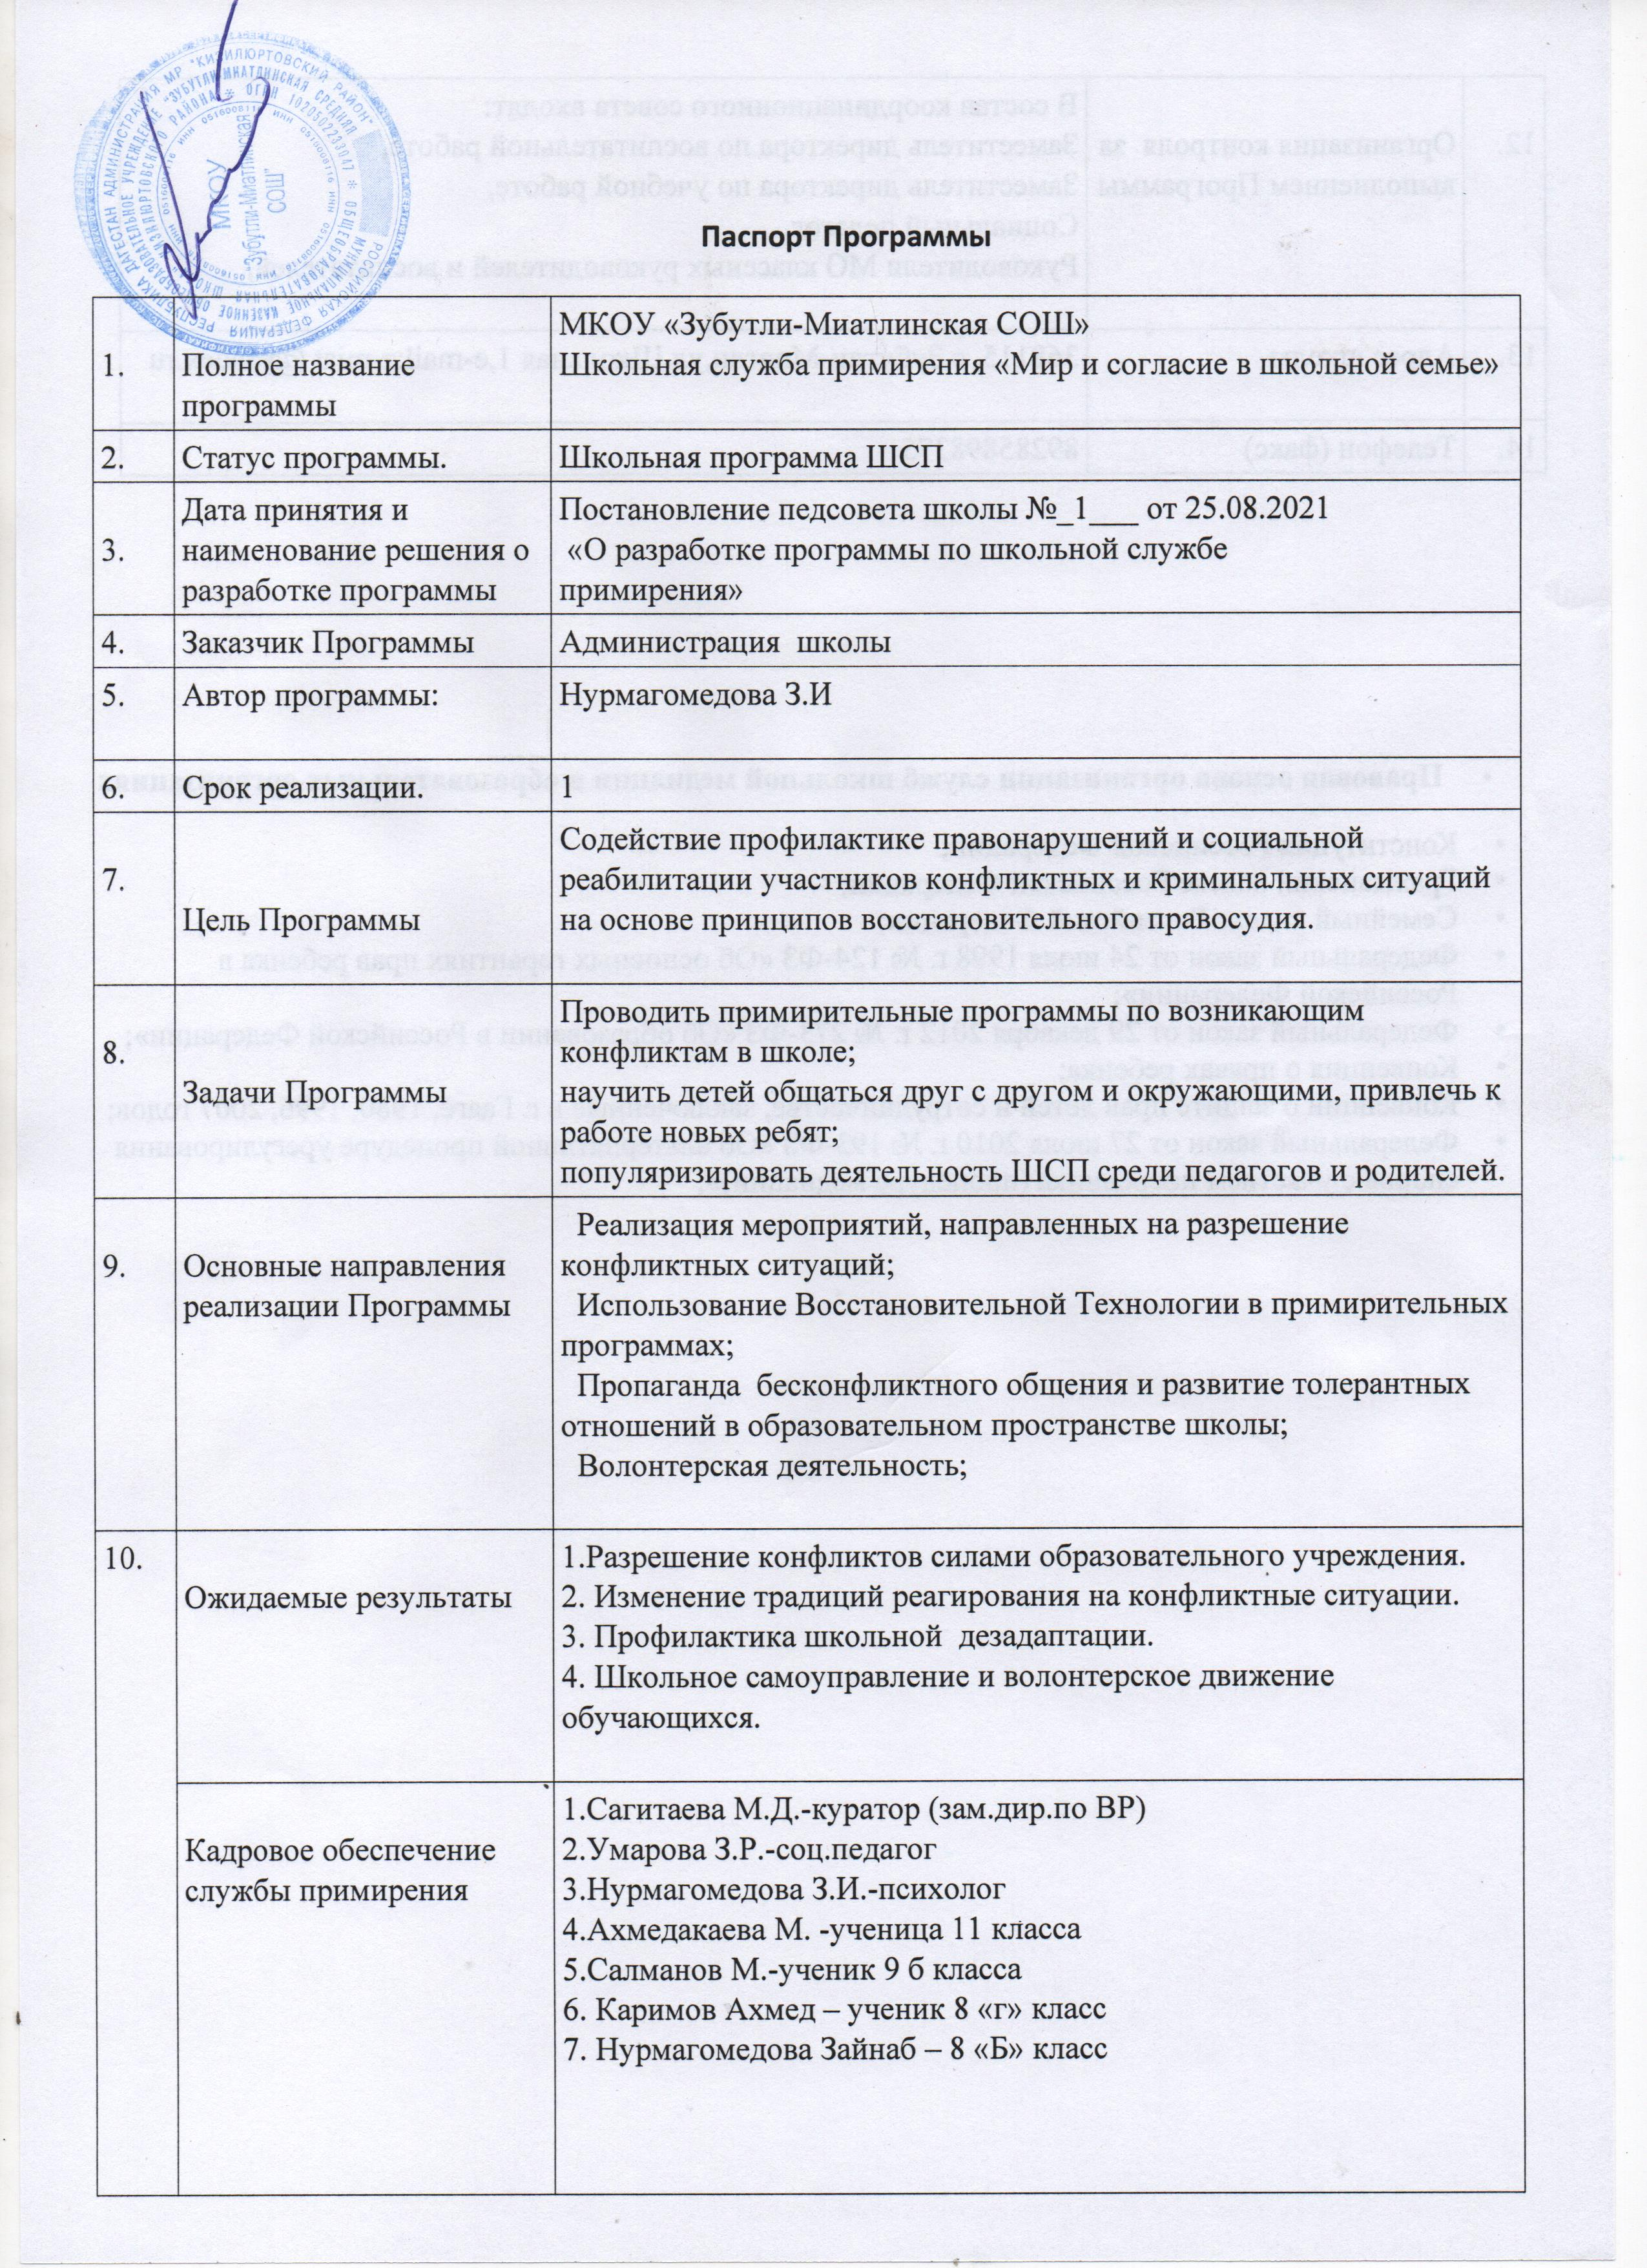
12. | Организация контроля за выполнением Программы | В состав координационного совета входят:  Заместитель директора по воспитательной работе,  Заместитель директора по учебной работе,  Социальный педагог,  Руководители МО классных руководителей и воспитателей,
13. | Адрес школы | 368115, с.Зубутли-Миатли,ул.Школьная 1,e-mail:z-miat @yandex.ru
14. | Телефон (факс) | 89285898375

- Правовая основа организации служб школьной медиации в образовательных организациях

- Конституция Российской Федерации;
- Гражданский кодекс Российской Федерации;
- Семейный кодекс Российской Федерации;
- Федеральный закон от 24 июля 1998 г. № 124-ФЗ «Об основных гарантиях прав ребенка в Российской Федерации»;
- Федеральный закон от 29 декабря 2012 г. № 273-ФЗ «Об образовании в Российской Федерации»;
- Конвенция о правах ребенка;
- Конвенции о защите прав детей и сотрудничестве, заключенные в г. Гааге, 1980, 1996, 2007 годов;
- Федеральный закон от 27 июля 2010 г. № 193-ФЗ «Об альтернативной процедуре урегулирования споров с участием посредника (процедуре медиации)»;

